CRÓNICA ARCANA

Historia de las Brujas
  - Origen europeo, persecución y legado de la magia
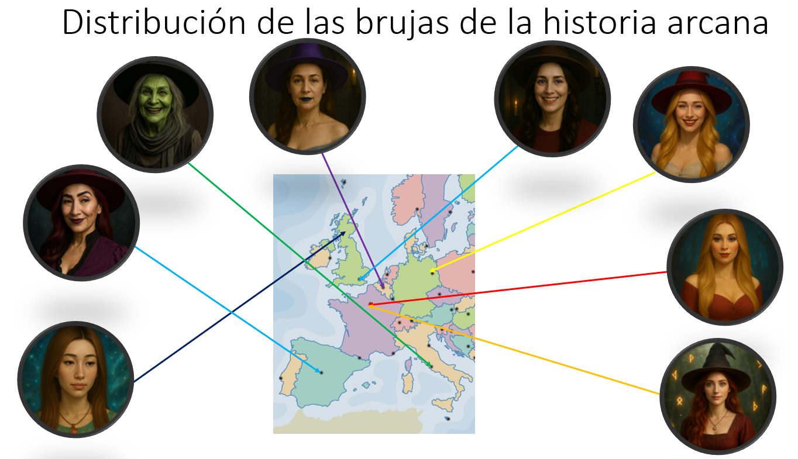
EDICIÓN DEL ARCHIVO SOBRENATURAL

La historia de las brujas está marcada menos por un único lugar de nacimiento que por siglos de relatos, persecuciones, conocimiento oculto y transmisión familiar.

Territorios y relatos de origen
Los relatos se extienden por gran parte de Europa central y occidental. En muchas regiones se conserva más memoria de la cacería y la persecución que de los primeros orígenes de la magia.

Mapa de los territorios asociados a los relatos de brujería.

El conocimiento arcano
Las brujas del Archivo Sobrenatural practican magia blanca y oscura, elaboran pociones y transmiten sus capacidades mediante linajes. Algunas prolongan su vida y otras desarrollan poderes que superan los conocimientos de generaciones anteriores.

Árbol genealógico
El árbol conserva los vínculos familiares que permiten comprender cómo la magia pasa de una generación a otra y cómo nacen nuevas órdenes.
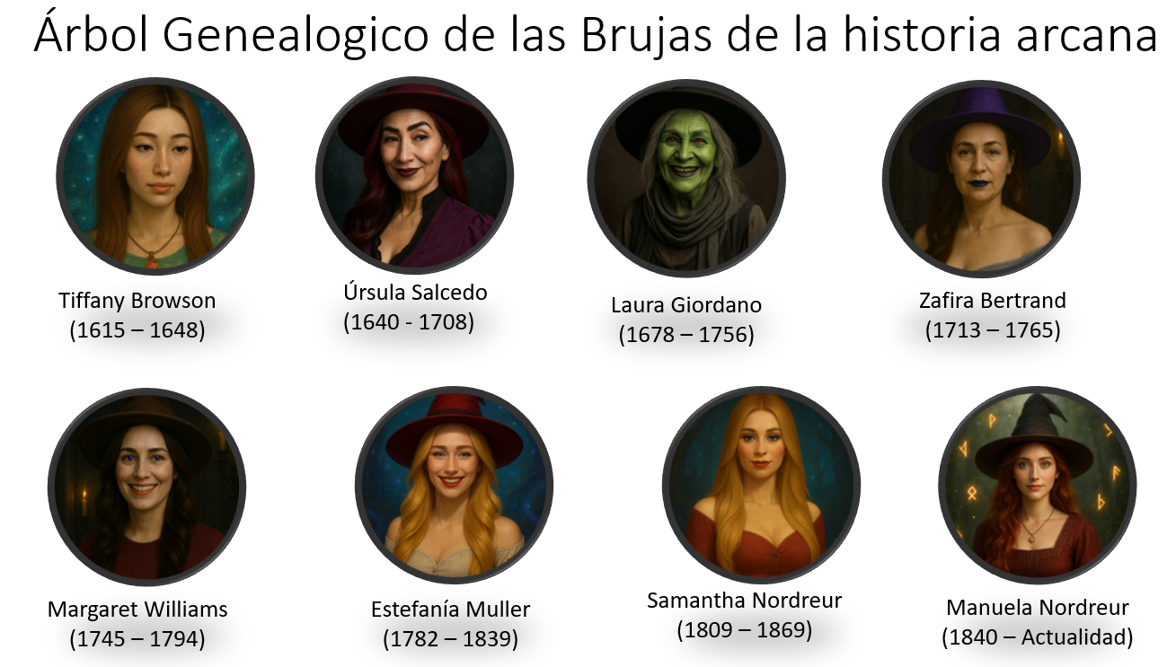
Árbol genealógico de las brujas.

